目录
第一章 编制依据 2
第二章 工程概况 4
第三章 施工部署 7
第四章 构造要求及技术措施 10
第五章 安全防护措施 20
第六章 脚手架的搭设及拆除施工工艺 22
第七章 劳动力及材料、机具配备 26
第八章 质量保证体系 28
第九章 安全施工技术措施 33
第十章 文明施工要求 36
第十一章 稳定承载计算 38
第十二章 附图 56

编制依据
1.1施工图纸
施工图纸 表1-1
图纸名称 | 图纸内容 | 工程号 | 归档日期 | 设计单位
 | 建施7~17,建施33~36
××区商业综合楼施工图纸 | 结施4~12,结施14、17、18、20、23、24、27、28、结施30~36、38、40~42、44、45~46
1.2主要规范、规程
主要规范、规程表 表1-2
序号 | 规范、规程名称 | 发布日期 | 施行日期 | 规范、规程编号
1 | 建筑施工扣件式钢管脚手架安全技术规范 | 1991．1 | 2001．6 | JGJ130-2001
2 | 建筑施工高处作业安全技术规范 | 1992．01 | 1992．08．01 | JGJ80-91
3 | 建筑施工安全检查标准 | 1999．03 | 1999．05．01 | JQJ59-99
1.3施工组织设计
施工组织设计表
表1-3
施组名称 | 编制日期 | 编制人
×××综合楼施工组织设计 | 2001．09
1.4参考手册
参考手册表 表1-4
序号 | 规范、规程名称 | 发布日期
1 | 建筑施工手册 | 1991．1
2 | 简明施工计算手册 | 1999．7
3 | 实用建筑施工安全手册 | 1999．7
4 | 建筑施工脚手架实用手册 | 1994．5

工程概况
2.1工程简介
工程简介表表 表2-1
序号 | 项目 |  | 内容
1 | 工程名称
2 | 工程地址
3 | 建设单位
4 | 设计单位
5 | 监理单位
6 | 监督单位
7 | 监理单位 |  | 工期 |  |  |  |  | 质量目标
8 | 基本情况 |  | 707天 |  |  |  |  | 结构长城杯，竣工鲁班奖
9 | 工程概况 | 建筑规模 | 占地面积 |  | 19470 |  | 建筑面积 |  |  | 82340
9 | 工程概况 | 建筑规模 | 层数 |  | 地是16层，地下3层
9 | 工程概况 | 建筑规模 | 建筑檐高 |  | 60．93m
9 | 工程概况 | 标高 | ±0.000 | 53.00 |  | 室外 | 52.3 |  | 基底 |  | -13.2
9 | 工程概况 | 建筑功能 | 写字楼、商业建筑
9 | 工程概况 | 结构类型 | 框架、剪刀墙
9 | 工程概况 | 基础形式 | 筏板基础
2．2各层层高及高度变化
各层层高及高度变化 表2-2
层高 | 层高（mm） | 楼地面标高（m） | 距地面高度（m）
D3 | 3．95 | -12.00 | -11.92
D2 | 3．40 | -8.05 | -7.97
D1 | 4．57 | -4.65 | -4.57
1 | 5.03 | -0.08 | 0.00
2 | 4.20 | 4.95 | 5.03
3 | 4.20 | 9.15 | 9.23
4 | 4.20 | 13.35 | 13.43
5 | 3.50 | 17.55 | 17.63
6 | 3.50 | 21.05 | 21.13
7 | 3.50 | 24.55 | 24.63
8 | 3.50 | 28.05 | 28.13
9 | 3.50 | 31.55 | 31.63
10 | 3.50 | 35.05 | 35.13
11 | 3.50 | 38.55 | 38.63
12 | 3.50 | 42.05 | 42.13
13 | 3.80 | 45.55 | 45.63
14 | 3.50 | 49.35 | 49.43
15 | 3.95 | 52.85 | 52.93
16(机房) | 4.05 | 56.80 | 56.88
机房顶板 |  | 60.85 | 60.93
2.3各楼层平面变化情况
此脚手架主要用于±0.00以上的建筑部分，所以方案仅考虑地面以上建筑的楼层变化情况。
主楼部分：一层南侧从地下一层（D1）下沉广场局部向北缩进8.1m、大部向北缩进5.2m，其北侧从地下一层局部向南缩进20.4m、大部向南缩进17.5m；二～十三层顶板的平面形式及位置与一层的平面形式及位置没有变化；十四～屋顶层的平面形式大部由规则矩形变为弧形、但少部仍保留为规则矩形。
裙房部分：一层南侧从地下一层（D1）下沉广场整体向北缩进8.1m，其北侧从地下一层局部向南缩进20.4m、大部向南缩进12.0m，靠主楼两侧有上空部分；二层的平面形式及位置与一层相似；三层南侧与一、二层没有变化，其北侧从二层大部向南缩进8.1m，靠主楼两侧有上空部分；四层南侧也与一、二层没有变化，其北侧从三层整体向南缩进16.2m；五层仅有两个裙房核心筒。
详细变化请参见附图001～006。

施工部署
3.1安全防护领导小组
安全生产、文明施工是企业生存与发展的前提条件，是达到无重大伤亡事故的必然保障，也是我项目部创建“文明四区”、“样板工地”的根本要求。为此经理部成立以生产副经理为组长的安全防护领导小组，其机构组成、人员编制及责任分工如下：
组 长：×××（生产副经理）——负责协调工作。
副组长：×××（主任工程师）——技术总部署；
×××（工程部长）——现场施工总指挥。
组 员：（技术部长）——方案编制、技术交底；
×××（段长）——东西两段现场施工协调；
×××（安全员）——现场施工指挥、质量检查；
×××（四川架子队）——负责现场具体施工。
3.2设计总体思路
结合本工程结构形式、实际施工特点，建筑物四周搭设落地式、全高全封闭的扣件式双排钢管脚手架。此架为一架三用，既用于结构施工和装修施工，同时兼作安全防护。荷载按装修荷载考虑，要求3层同时作业。根据设计单位提供的顶板承载极限值（活荷载5kN/m2、恒荷载6kN/m2）要进行顶板承载验算，若不满足要求，则须在地下一～三层的相应部位设回撑用的碗扣式钢管脚手架支撑。
主楼南侧、北侧的脚手架搭设在地下一层（D1）顶板上，高度为62.50m。与裙房相临的主楼东、西两侧的脚手架搭设在裙房地下一层（D1）和地上四层的顶板上，与南、北两侧的脚手架组成同高、封闭式的筒状。
裙房南侧的脚手架与主楼同侧的脚手架同排、同形式搭设，其高度为19.20m。裙房北侧一～二层的脚手架也与主楼同侧的脚手架同排、同形式搭设，其高度为10.80m；三层的脚手架则搭设在二层顶板上，四层的搭设在三层顶板上，高度均为5.70m，并且两层分别向南缩进，与主楼的脚手架连接为整体；五层核心筒的脚手架搭设在四层顶板上，高度为5.00m，并独立围成筒状。
建筑物的东、西两侧若要搭设上述落地式扣件钢管脚手架，则必须待地下室外墙防水和肥槽土方回填两个分项工程完毕后方可进行。为此在东、西两侧搭设临时性用的扣件式钢管悬挑脚手架，高度为15.00m，每层均设置水平悬挑杆，供地上一～三层结构施工用。待肥槽土方回填完毕后，拆除上述悬挑脚手架及其支护，再搭设高度为62.5m的落地式、全高全封闭的扣件式双排钢管脚手架，详见附图007～附图010。 在建筑物的十四～十六层，于落地架的内部再搭设弧形碗扣式双排钢管脚手架，支立于十三层的顶板上，高度为11.50m，并兼作屋顶层顶板的模板支撑体系。
脚手架搭设形式分成两部分。主楼部位的脚手架35m以下的采用双排双立杆，35～62.5m的采用双排单立杆。裙房部位的脚手架均采用双排单立杆。立杆距结构外沿0.35m，排距（横距）为1.1m、柱距为1.55m，大横杆步距为1.80m。

构造要求及技术措施
4.1扣件式钢管脚手架的构造要求及技术措施
4.1.1地基处理 肥槽回填土采用2:8灰土分层夯实，密实度采用环刀取样进行试验，表面用C10混凝土进行硬化，厚度为10cm。东、西两侧外脚手架以硬化的回填土作为基础，南、北两侧外脚手架则以地下一层顶板作为基础，所有的基础必须平整。基础上、底座下设置垫板，其厚度不小于5cm，布设必须平稳，不得悬空。并在东、西两侧距脚手架外立杆50cm处设一浅排水沟（做法见附图012所示）。
4.1.2立杆 主楼35m以下脚手架采用双排双立杆，35m以上脚手架采用双排单立杆，南、北两侧的裙房采用双排单立杆。
立杆顶端高出结构檐口上皮1.5m，双立杆应采用双管底座、单立杆应采用单管底座（现场制作，构造见附图012所示）。
立杆接头采用对接扣件连接，立杆与大横杆采用直角扣件连接。接头交错布置，两个相邻立柱接头避免出现在同步同跨内，并在高度方向错开的距离不小于50cm；各接头中心距主节点的距离不大于60cm。
上部单立杆与下部双立杆交接处，采用单立杆与双立杆之中的一根对接连接。主立杆与辅立杆采用旋转扣件连接，扣件数量不应少于2个，见附图012所示。
4.1.3大横杆
大横杆置于小横杆之下，在立柱的内侧，用直角扣件与立柱扣紧；其长度大于3跨、不小于6m，同一步大横杆四周要交圈。
大横杆采用对接扣件连接，其接头交错布置，不在同步、同跨内。相邻接头水平距离不小于50cm，各接头距立柱的距离不大于50cm，见附图012所示。
4.1.4小横杆
每一立杆与大横杆相交处（即主节点），都必须设置一根小横杆，并采用直角扣件扣紧在大横杆上，该杆轴线偏离主节点的距离不大于15cm。小横杆间距应与立杆柱距相同，且根据作业层脚手板搭设的需要，可在两立柱之间再等间距设置增设1～2根小横杆，其最大间距不大于75cm。
小横杆伸出外排大横杆边缘距离不小于10cm；伸出里排大横杆距结构外边缘15cm，且长度不大于44cm。但方案中主楼部位同步内有29根小横杆超过这一限制，要在作业层采取钢管三角斜撑的方式予以加固。上、下层小横杆应在立杆处错开布置，同层的相临小横杆在立柱处相向布置，见附图012所示。
4.1.5纵、横向扫地杆
纵向扫地杆采用直角扣件固定在距底座下皮20cm处的立柱上，横向扫地杆则用直角扣件固定在紧靠纵向扫地杆下方的立柱上。北侧裙房顶板存在较大高差，则将高处的纵向扫地杆向低处延长两跨与立柱固定。靠边坡的立柱轴线到边坡的距离不小于50cm，并对此立杆采取双向斜拉加固措施，见附图012所示。
4.1.6剪刀撑
本脚手架采用剪刀撑与横向斜撑相结合的方式，随立柱、纵横向水平杆同步搭设，用通长剪刀撑沿架高连续布置。双立杆部位采用双杆通长剪刀撑，单立杆部位则采用单杆通长剪刀撑。
剪刀撑每6步4跨设置一道，斜杆与地面的夹角在45°～60°之间。斜杆相交点处于同一条直线上，并沿架高连续布置。剪刀撑的一根斜杆扣在立柱上，另一根斜杆扣在小横杆伸出的端头上，两端分别用旋转扣件固定，在其中间增加2～4个扣结点。所有固定点距主节点距离不大于15cm。最下部的斜杆与立杆的连接点距地面的高度控制在30cm内。
建筑工 剪刀撑的杆件连接采用搭接，其搭接长度≥100cm，并用不少于2
旋转扣件固定，端部扣件盖板的边缘至杆端的距离≥10cm。
横向斜撑搭设在主楼脚手架部位，在同节内、由底至顶层呈“之”字型、在里、外排立柱之间上下连续布置，斜杆应采用旋转扣件固定在与之相交的立柱或横向水平杆的伸出端上。除拐角处设横向斜撑外，中间应每隔6跨设置一道。
4.1.7脚手板
脚手板采用松木、厚5cm、宽35～45cm、长度不少于3.5m的硬木板。在作业层下部架设一道水平兜网，随作业层上升，同时作业不超过两层。首层满铺一层脚手板，以上每隔六层也要满铺一层脚手板，并设置安全网及防护栏杆。
脚手板设置在3根横向水平杆上，并在两端8cm处用直径1.2mm的镀锌钢丝箍绕2～3圈固定。当脚手板长度小于2m时，可采用两根小横杆，并将板两端与其可靠固定，以防倾翻。
脚手板应平铺、满铺、铺稳，接缝中设两根小横杆，各杆距接缝的距离均不大于15cm，构造见附图012所示。靠墙一侧的脚手板离墙的距离不应大于15cm。拐角处两个方向的脚手板应重叠放置，避免出现探头及空挡现象。
4.1.8连墙件
连墙件采用刚性连接，垂直间距为3.60m、水平间距为4.05m。连墙杆用φ48×3.5的钢管，它与脚手架、建筑物的连接采用直角扣件。
在结构每一外框架柱处设一组双杆箍柱式拉杆与框架柱拉结，见附图012所示。在顶板上两框架柱间中点处，距结构外皮1.5m处预埋HRB335φ25钢筋（加工尺寸与悬挑架预埋件相同），用φ48×3.5的钢管与脚手架可靠拉结。十四层以上没有框架柱的地方则以圆柱代替，同时在两圆柱中间增设一道上述拉结。在脚手架的转角处，于框架柱上双向设置上述箍柱式拉杆。在建筑物的首层设置两道连墙件。
连墙件横竖向顺序排列、均匀布置、与架体和结构立面垂直，并尽量靠近主节点（距主节点的距离不大于30cm）。连墙杆伸出扣件的距离应大于10cm。底部第一根大横杆就开始布置连墙杆，靠近框架柱的小横杆可直接作连墙杆用。
4.1.9防护设施
脚手架要满挂全封闭式的密目安全网。密目网采用1.8×6.0m的规格，用网绳绑扎在大横杆外立杆里侧。作业层网应高于平台1.2m，并在作业层下步架处设一道水平兜网。在架内高度3.6m处设首层平网，往上每隔五步距设隔层平网，施工层应设随层网。
作业层脚手架立杆于0.6m及1.2m处设有两道防护栏杆，底部侧面设18cm高的挡脚板。
4.1.10卸荷装置
卸载层设在第九层（距地面高度31.63m）和第十四层（距地面高度49.43m），其卸载方式为不明确卸载，即脚手架立杆在此处不断开，一直搭上去。
卸载装置采用6×19、15.5的钢丝绳配合卡环与梁上对拉螺栓孔拉结，卸荷吊点间距不大于一个柱距（8.1m）、距结构外皮1.5m，钢丝绳与螺栓孔接触部位垫橡胶等柔性材料。卸荷钢丝绳采用骑马式卡扣固定端头，每个固定点不少于3个卡扣（同向），钢丝绳自由端回扣至端头卡扣内，搭接钢丝绳亦采用此种方式。
卸载能力按其承载力的一半分配上部荷载，且不超过上部荷载的1/3。其撑拉节点必须满足传力要求，并经过荷载试验确保安全后方可应用到工程上（详卸荷验算）。
4.1.11人行马道
人行马道设在结构的西侧①～②轴和东侧○17～○18间，采用“之”字形、坡度1:3、宽度1.75m，以连接上下两结构面层（见附图011所示）。
马道脚手板采用顺铺、接头搭接，下面的板头应压住上面的板头，板头的凸棱处应用三角木填顺，每隔30cm设置一根防滑木条，木条规格为2cm×4cm（厚度×宽度）。马道转角处设置休息平台，宽度大于1.80m。
斜道两侧及平台外围均必须设置栏杆及挡脚板。栏杆设置两道，高度分别为0.6m和1.2m，挡脚板高度不小于15cm，外侧用密目式安全立网封闭。
4.2临时用的悬挑钢管脚手架的构造要求及技术措施
悬挑脚手架采用一拉一撑式，全部使用φ48×3.5的钢架管扣件连结，由水平挑杆（长3.5～4.0m，用φ25钢筋制作的卡环将其预埋在楼面现浇顶板内）和钢丝绳（用脚手架卸荷用的6×19、φ15.5的钢丝绳临时代替，距结构外皮1.5m处与梁上对拉螺栓孔拉结）组成承力架，然后在承力架上向上搭设双排单立杆。搭设到上一层时再设一根斜支撑杆顶撑于下层的大横杆上，操作架的内、外立杆分别与水平杆、斜撑用扣件连接，具体做法参见附图011所示。
该悬挑架仅供地上三层施工用，搭设高度为15.00m。内立杆距结构外皮0.35m，横距1.2m、纵距1.5m、大横杆步距1.8m。脚手板用50mm
4.3弧形碗扣式钢管脚手架的构造要求及技术措施
碗扣架既作为十四～十六层施工用的脚手架，同时兼作屋顶层顶板模板的支撑体系，并与结构内的满堂红碗扣架可靠连接。其构造尺寸为0.9m×0.9m×1.2m（外排立杆纵距×立杆横距×横杆步距），架子搭设高度为11.5m。
由于弧形的特殊性，要保证相对应立杆的横距一致，则内外排立杆的纵距是不一样的。按图纸，弧形碗扣架的内、外排立杆间距计算见表4‐1。
内、外排立杆间距计算 表4‐1
序号 | 结构外皮半径 | 外立杆弧形部分 |  |  | 内立杆弧形部分
序号 | 结构外皮半径 | 弧形半径 | 立杆间距 | 弧形半径 |  | 立杆计算间距 | 小横杆长度
1 | 5287 | 6537 | 900 | 5637 |  | 776 | ≥1100
2 | 8428 | 9678 | 900 | 8778 |  | 816 | ≥1100
3 | 20224 | 21474 | 900 | 20574 |  | 862 | ≥1100
4 | 47150 | 48400 | 900 | 47500 |  | 883 | ≥1100
外排架小横杆采用长0.9m、φ48×3.5的碗扣钢管，内排架小横杆采用长≥1.1m、φ48×3.5的扣件式钢管，在同排立杆间的每个接头处隔框全高设置斜杆，它和立杆的连接相同于立杆和横杆的连接。斜杆应装成节点斜杆，即斜杆接头同横杆接头装在同一碗扣接头内。对于装有四个横杆接头的中间立杆，不能设置碗扣式节点斜杆，用钢管和扣件代替。
4.4卸料平台的构造
从经济、实用的角度考虑，卸料平台设计为悬挑式型钢平台，东西两段各制作2个，规格为5.0m×4.5m×1.5m（长×宽×高）悬挑长度为3.0m。平台上要设有限定荷载标牌，本工程卸料平台限重为1.5t。
主梁、次梁分别采用Ⅰ10工字钢、[10槽钢，所有构件均为螺栓连接，即为铰接。防护栏采用φ48×3.5钢管，分别在高75cm、150cm处设立两道，并与四周工字钢焊接。四周工字钢外侧面及防护栏均刷红白相间的油漆标识，并满布密目安全网。平台每侧设两根6×19、φ20.0钢丝绳，每根绳设夹具不少于3个。钢丝绳与卸料平台钢管架接触处垫橡胶胶皮，以缓冲钢丝绳的拉力。钢丝绳通过梁上侧模对拉螺栓孔拉结，但两根钢丝绳不得拉结于同一个对拉螺栓孔，并且预留的梁上预留的孔洞要保证能让上述钢丝绳穿过。平台底面设5cm厚的脚手板，满铺、铺牢、两端用8号镀锌钢丝捆紧，并在四周设18cm高的踢脚板。 卸料平台自六～十四层每层东西两段各设一个，均位于○E轴～○G轴间。两层之间水平方向错开2.6m，奇数层时远离○E轴9.65m，偶数层时靠近○E轴2.05m，并要注意与脚手架立杆错开搭设。距建筑结构外皮75cm和150cm处分设三个预埋件，其具体位置和加工尺寸见附图011所示。
4.5脚手架出入口的构造
该出入口设在⑨轴～⑩轴之间，挑空两根立杆、跨越三步三跨，大小为4.5m×5.4m（宽×高）。出入口处再搭设6.0m×4.5m×6.0m （长×宽×高）的防护棚，上铺5cm厚的双层脚手板，见附图011所示。
在出入口两侧的内、外排单立杆处分别增设一根辅立杆，并高于门洞口1～2步，立柱用短管斜撑相互联系。上方悬空立柱处增加两根斜杆，斜杆与各主节点相交处用扣件固定。洞口上方增设两道横向支撑，应伸出斜腹杆的端部，以保证立柱悬空处的整体性。门洞两侧分别增加两根斜腹杆，并用旋转扣件固定在与之相交的小横杆的伸出端上，旋转扣件中心线至主节点的距离在15cm内。当斜腹杆在1跨内跨越2个步距时，应在相交的大横杆处增设一根小横杆，将斜腹杆固定在其伸出端上；斜腹杆宜采用通长杆件，必须接长时用对接扣件连接（构造方式见附图011所示）。
4.6主楼核心筒电梯井模板支撑架的构造
考虑方便施工和节约成本这两个因素，本电梯井模板支撑架采用扣件式钢管脚手架搭设。利用电梯井中部设有的一根次梁和模板的穿墙螺栓孔来卸荷、同时兼顾固定脚手架以增加它的稳定性。

安全防护措施
5.1 后浇带安全支护措施
由于落地架有部分需搭设在后浇带处，需加固垫座以承受脚手架的上部荷载。采用两个长2.0m左右的[8槽钢背向点焊加工成工字钢，两端用HRB33525的小钢筋头满焊制作而成（参见附图012所示），以此作为脚手架的基础。
5.2 电梯井洞口防护措施
电梯井口设置不低于1.2m高的开启式防护门，用12的螺纹钢筋、
按水平间距30cm、竖向间距40cm焊制而成（见附图012所示），并在防护门上要刷漆、上锁、挂牌。
电梯井筒内每隔一层在入口处设置一个用25钢筋、钢管及木板搭设的平台，中间一层用钢筋支托安全网一道，网上及平台上均不得存有杂物。电梯井内不准做垂直运输通道或垃圾通道。
5.3结构临边防护措施
在结构四周边线内50cm处设置全封闭式护身栏，使用材料均采用48×3.5钢管。其高度不低于1.2m、立杆间距不大于2.5m、竖向每隔0.6m设一道通长大横杆、每隔一根立杆设一道三脚架（具体构造见附图012所示）。
沿钢管长度方向刷红白间隔的油漆、挂醒目标志牌；护身栏杆四周满挂密目安全网、白天设警示牌、夜间设红色标志灯；临边四周1m范围内不准堆料、停放机具。
5.4楼梯间防护措施
楼梯的侧边利用脚手架做安全防护，架子立管从梯井内搭设，侧边沿楼梯坡度方向做一道1.2m高的护身栏，侧边底部设18cm高的挡脚板。
5.5塔吊基坑防护措施
在建筑物东、西两侧的塔吊基坑四周用钢管搭设高度不小于1.2m的防护棚、侧边设置塔吊入口、棚内满铺脚手板，并挂好警告标志（参见附图012所示）。
5.6防雷避电措施
采用避雷针与大横杆连通、接地线与整幢建筑物楼层内避雷系统连成一体的措施。
避雷针共设置4根避雷针，避雷针采用12镀锌钢筋制作, 高度不小于1m，设置在脚手架四角立杆上，并将所有最上层的大横杆全部连通，形成避雷网络。
接地线采用40×4的镀锌扁钢，将立杆与整幢建筑物楼层内避雷系统连成一体。接地线的连接应保证接触牢靠，与立杆连接时应用2道螺栓卡箍连接，螺钉加弹簧垫圈以防松动并保证接触面不小于10cm2，并将表面油漆及氧化层清除，露出金属光泽并涂以中性凡士林。
接地线与建筑物楼层内避雷系统的设置按脚手架的长度不超过50m设置1个，位置不得选在人们经常走到的地方以避免跨步电压的危害，防止接地线遭机械伤害。两者的连接采用焊接，焊接长度应大于2倍的扁钢宽度。焊完后再用接地电阻测试仪测定电阻，要求冲击电阻不大于10Ω。同时应注意检查与其他金属物或埋地电缆之间的安全距离（一般不小于3m）以免发生击穿事故。

脚手架的搭设及拆除施工工艺
6.1落地式钢管脚手架搭设施工工艺
脚手架搭设的工艺流程为：场地平整、夯实→基础承载实验材料配备→定位设置通长脚手板、钢底座→纵向扫地杆→立杆→横向扫地杆→小横杆→大横杆（搁栅）→剪刀撑→连墙杆→铺脚手板→扎防护栏杆→扎安全网→……
定距定位。根据构造要求在建筑物四角用尺量出内、外立杆离墙距离，并作好标记。用钢卷尺拉直，分出立杆位置，并用小竹片点出立杆标记。垫板、底座应准确地放在定位线上，垫板必须铺放平稳，不得悬空；双管立柱应采用双管底座，底座下垫枕木，并垂直于墙面设置。
在搭设首层脚手架的过程中，沿四周每框架格内设一道斜支撑，拐角处双向增设，待该部位脚手架与主体结构的连墙件可靠拉结后方可拆除。当脚手架操作层高出连墙件两步时，应采取临时稳定措施，直到连墙件搭设完毕后方可拆除。
双排架宜先立里排立杆，后立外排立杆。每排立杆宜先立两头的，再立中间的一根，互相看齐后，立中间部分各立杆。双排架内、外排两立杆的连线要与墙面垂直。立杆接长时，宜先立外排，后立内排。 其余组件的搭设要求参见构造要求。
6.2悬挑式钢管脚手架的搭设施工工艺
悬挑脚手架的搭设顺序为：水平挑杆→纵向扫地杆→立杆→横向扫地杆→……，其后的搭设顺序与落地架相同。
6.3碗扣式钢管脚手架的搭设施工工艺
6.3.1碗扣架的组装方法和要求
根据布架设计，在顶板上先铺设通长的脚手板，在脚手板上安放立杆底座，然后将立杆插在其上，采用3.0m和1.8m二种不同长度立杆相互交错、参差布置，上面各层均采用3.0m长立杆接长，顶部再用1.8m长立杆找齐。
在装立杆时应及时设置扫地横杆，将所装立杆连成一整体，以保证立杆的整体稳定性。立杆同横杆的连接是靠碗扣接头锁定，连接时，先将上碗扣滑至限位销以上并旋转，使其搁在限位销上，将横杆接头插入下碗扣，待应装横杆接头全部装好后，落下上碗扣并预锁紧。
碗扣式脚手架的底层组架最为关键，其组装的质量直接影响到整架的质量，因此，要严格控制搭设质量。当组装完两层横杆后，首先应检查立杆的位置正确、调整水平框架的直角度和纵向直线度；其次应检查横杆的水平度，并通过调整立杆可挑座使横杆间的水平偏差小于1/400L；同时应逐个检查立杆底脚，并确保所有立杆不浮地松动。当底层架子符合搭设要求后，检查所有碗扣接头、并锁紧。在搭设过程中，应随时注意检查上述内容，并及时予以调整。
立杆的接长是靠焊于立杆顶端的连接管承插而成。立杆插好后，使上部立杆底端连接孔同下部立杆顶端连接孔对齐，插入立杆连接销并锁定。
6.3.2碗扣架接头组装注意事项
接头是立杆同横杆、斜杆的连接装置，应确保接头锁紧。组装时，先将上碗扣搁置在限位销上，将横杆、斜杆等接头插入下碗扣，使接头弧面与立杆密贴，待全部接头插入后，将上碗扣套下，并用榔头顺时针沿切线敲击上碗扣凸头，直至上碗扣被限位销卡紧不再转动为止。
如发现上碗扣扣不紧，或限位销不能进入上碗扣螺旋面，应检查立杆与横杆是否垂直，相邻的两下碗扣是否在同一水平面上(即横杆水平度是否符合要求)，下碗扣与立杆的同轴度是否符合要求；下碗扣的水平面同立杆轴线的垂直度是否符合要求；横杆接头与横杆是否变形；
横杆接头的弧面中心线同横杆轴线是否垂直；下碗扣内有无砂浆等杂物充填等；如是装配原因，则应调整后锁紧；如是杆件本身原因，则应拆除，并送去整修。
6.3.3碗扣架杆件组装顺序
在顶板混凝土达到设计强度的75%后（必须有同条件试块报告单，并与计算书中相符），按设计位置安放立杆垫座，其上交错安装3.0m和1.8m长立杆，调整立杆可调座，使同一层立杆接头处于同一水平面内，以便安装横杆。组装顺序是：立杆底座→立杆→横杆→斜杆→接头锁紧→脚手板→上层立杆→立杆连接销→横杆→……
组装时以3～4人为一小组，其中1～2人递料，另外两人共同配合组装，每人负责一端。组装时，要求至多二层向同一方向，或由中间向两边推进，不得从两边向中间合拢组装，否则中间杆件会因两侧架子刚度太大而难以安装。
6.4卸料平台的施工工艺
卸料平台加工制作完毕经验收合格后方可吊装。吊装时，先挂好四角的吊钩，传发初次信号，但只能稍稍提升平台，放松斜拉钢丝绳，方可正式吊装，吊钩的四牵引绳应等到长，保证平台在起吊过程中平稳。吊装至预定位置后，先将平台工字钢与预埋件固定后，再将钢丝绳固定，紧固螺母及钢丝绳卡子，完毕后方可松塔吊吊钩，卸料平台安装完毕后经验收合格后方可使用，卸料平台的限重牌应挂在该平台附近的明显位置。要求提升一次验收一次。
6.5脚手架的拆除施工工艺
拆架程序应遵守由上而下，先搭后拆的原则，即先拆拉杆、脚手板、剪刀撑、斜撑，而后拆小横杆、大横杆、立杆等（一般的拆除顺序为安全网→栏杆→脚手板→剪刀撑→小横杆→大横杆→立杆）。
不准分立面拆架或在上下两步同时进行拆架。做到一步一清、一杆一清。拆立杆时，要先抱住立杆再拆开最后两个扣。拆除大横杆、斜撑、剪刀撑时，应先拆中间扣件，然后托住中间，再解端头扣。所有连墙杆等必须随脚手架拆除同步下降，严禁先将连墙件整层或数层拆除后再拆脚手架，分段拆除高差不应大于2步，如高差大于2步，应增设连墙件加固。
拆除后架体的稳定性不被破坏，如附墙杆被拆除前，应加设临时支撑防止变形，拆除各标准节时，应防止失稳。
当脚手架拆至下部最后一根长钢管的高度（约6.5m）时，应先在适当位置搭临时抛撑加固，后拆连墙件。

劳动力及材料、机具配备
7.1劳动力配备
劳动力配备表 表7-1
工种 | 人数 | 任务
架子工 | 100 | 负责架子搭设及拆除
测量放线工 | 2 | 负责脚手架垂直度控制
7.2材料配备
材料配备 表7-2
名称 | 数量
无缝钢管 | 108317m |  48×3.5mm
碗扣式钢管 | 15232m |  48×3.5mm、每隔0.6m设一套碗扣接
脚手板 | 52.5 | 厚5cm、宽20～30cm
密目安全网 | 32400 | 1.8m×6.0m
水平安全网 | 5000
直角扣件 | 13200个
旋转扣件 | 8500个
对接扣件 | 9950个
钢丝绳 | 110根 | 6×19、15.5
钢丝绳 | 16根 | 6×19、20.0
卡具 | 660个 | GD21
卡具 | 96个 | GD22
花篮螺栓 | 110个 | M22
镀锌钢丝 | 600m | 直径1.2mm
7.3机具配备
机具配备表表7-3
名称 | 数量 | 备注
架子扳手 | 100把 | 架子工搭设和拆除架子用
力矩手 | 2把 | 检查架子扣件拧紧力度是否达到要求
倒链 | 1把 | 调整架子水平弯曲度

质量保证体系
8.1构配件允许偏差
构配件允许偏差 表8-1
序号 | 项目 | 允许偏差Δ（mm） | 示意图 | 检查工具
1 | 无缝钢管尺寸  外径48mm  壁厚3.5 mm | -0.5  -0.5 |  | 游标卡尺
2 | 钢管两端面切斜偏差 | 1.70 | 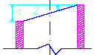 | 塞尺、拐角尺
3 | 钢管外表面锈蚀深度 | ≤0.50 | 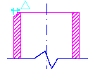 | 游标卡尺
4 | 立杆钢管弯曲 3m≤L≤4m 3m≤L≤4m | ≤12  ≤20 | 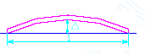 | 钢板尺
4 | 水平杆、斜杆的钢管弯曲 L≤6.5m | ≤30 |  | 钢板尺
8.2脚手架搭设的允许偏差和检验方法
脚手架搭设的允许偏差和检验方法 表8-2
项次 | 项目 |  | 技术要求 | 允许偏差Δ（mm） | 示意图 | 检查方法与工具
1 | 地基基础 | 表面 | 坚实平整 |  |  | 观察  观察
1 | 地基基础 | 排水 | 不积水 |  |  | 观察  观察
1 | 地基基础 | 垫板 | 不晃动 |  |  | 观察  观察
1 | 地基基础 | 底座 | 不滑动  不沉降 | -10 |  | 观察  观察
 | 最后验收垂直度 |  |  | ±120
2 | 搭设中检查偏差的高度（m） H=2 H=10 H=20 H=30 H=40 H=50 |  |  | ±7  ±20  ±40  ±60  ±80  ±100 |  | 用经纬仪
3 | 间距 | 步距 |  | ±20 |  | 钢板尺
3 | 间距 | 纵距 |  | ±50 |  | 钢板尺
3 | 间距 | 横距 |  | ±20 |  | 钢板尺
4 | 纵向水平杆高差 | 一根杆的两端 |  | ±20 |  | 水平仪或水平尺
4 | 纵向水平杆高差 | 同跨内两根纵向水平杆高差 |  | ±10 |  | 水平仪或水平尺
5 | 小横杆外伸长度 |  | 外伸500（mm） | -50 |  | 钢板尺
8.3扣件拧紧抽样检查数目及质量判定标准
扣件拧紧抽样检查数目及质量判定标准 表8-3
项次 | 检查项目 | 安装扣件数量(个) | 抽检数量(个) | 允许的不合格数
1 | 连接立杆与纵(横)向水平杆或剪刀撑的扣件;接长立杆纵向水平杆或剪刀撑的扣件 | 1201~3200 | 50 | 5
2 | 连接横向水平杆与纵向水平杆的扣件（非主节点处） | 1201~3200 | 50 | 10

安全施工技术措施
9.1材质及其使用的安全技术措施
9.1.1扣件的紧固程度应在40～50N·m，并不大于65N·m，对接扣件的抗拉承载力为3KN。扣件上螺栓保持适当的拧紧程度。对接扣件安装时其开口应向内，以防进雨，直角扣件安装时开口不得向下，以保证安全。 9.1.2各杆件端头伸出扣件盖板边缘的长度不应小于100mm。
9.1.3钢管有严重锈蚀、压扁或裂纹的不得使用。禁止使用有脆裂、变形、滑丝等现象的扣件。
9.1.4外脚手架严禁钢竹、钢木混搭，禁止扣件、绳索、钢丝、竹篾、塑料混用。
9.1.5严禁将外径48mm与51mm的钢管混合使用。 9.2脚手架搭设的安全技术措施
9.2.1脚手架的基础必须经过硬化处理满足承载力要求，做到不积水、不沉陷，顶板基础的混凝土必须达到设计强度的75%以上才能施工。
9.2.2搭设过程中划出工作标志区，禁止行人进入、统一指挥、上下呼应、动作协调，严禁在无人指挥下作业。当解开与另一人有关的扣件时必先告诉对方，并得到允许，以防坠落伤人。
9.2.3开始搭设立杆时，应每隔6跨设置一根抛撑，直至连墙件安装稳定后，方可根据情况拆除。
9.2.4脚手架及时与结构拉结或采用临时支顶，以保证搭设过程安全，未完成脚手架在每日收工前，一定要确保架子稳定。
9.2.5脚手架必须配合施工进度搭设，一次搭设高度不得超过相邻连墙件以上两步。
9.2.6在搭设过程中应由安全员、架子班长等进行检查，验收和签证。每两步验收一次，达到设计施工要求后挂合格牌一块。
9.2.7外脚手架的卸荷严格采用Φ15.5的钢丝绳通过梁上对拉螺栓孔与脚手架连接，严禁私自拆改。 9.3脚手架上施工作业的安全技术措施
9.3.1结构外脚手架每支搭一层，支搭完毕后，经项目部安全员验收合格后方可使用。任何班组长和个人，未经同意不得任意拆除脚手架部件。
9.3.2严格控制施工荷载，脚手板不得集中堆料施荷，施工荷载不得大于3kN/m2，确保较大安全储备。
9.3.3结构施工时不允许多层同时作业，装修施工时同时作业层数不超过两层，临时性用的悬挑架的同时作业层数不超过1层。
9.3.4当作业层高出其下连墙件3.6m以上、且其上尚无连墙件时，应采取适当的临时撑拉措施。
9.3.5各作业层之间设置可靠的防护栅栏，防止坠落物体伤人。
9.3.6定期检查脚手架，发现问题和隐患，在施工作业前及时维修加固，以达到坚固稳定，确保施工安全。
9.4脚手架拆除的安全技术措施
9.4.1拆架前，全面检查拟拆脚手架，根据检查结果，拟订出作业计划，报请批准，进行技术交底后才准工作。
9.4.2架体拆除前，必须察看施工现场环境，包括空线路、外脚手架、地面的设施等各类障碍物、地锚、缆风绳、连墙杆及被拆架体各吊点、附件、电气装置情况，凡能提前拆除的尽量拆除掉。
9.4.3拆架时应划分作业区，周围设绳绑围栏或竖立警戒标志，地面应设专人指挥，禁止非作业人员进入。
9.4.4拆除时要统一指挥，上下呼应，动作协调，当解开与另一人有关的结扣时，应先通知对方，以防坠落。
9.4.5在拆架时，不得中途换人，如必须换人时，应将拆除情况交代清楚后方可离开。
9.4.6天拆架下班时，不应留下隐患部位。
9.4.7拆架时严禁碰撞脚手架附近电源线，以防触电事故。
9.4.8所有杆件和扣件在拆除时应分离，不准在杆件上附着扣件或两杆连着送到地面。
9.4.9所有的脚手片，应自外向里竖立搬运，以防脚手片和垃圾物从高处坠落伤人。
9.4.10拆下的零配件要装入容器内，用吊蓝吊下；拆下的钢管要绑扎牢固，双点起吊，严禁从高空抛掷。

文明施工要求
根据脚手架施工的特殊性，结合职业安全卫生的贯标精神、集团公司“文明四区建设”的要求以及我项目部创建“样板工地”的总体部署，要求施工时作到如下：
10.1进入施工现场的人员戴好安全帽，高空作业系好安全带，穿好防滑鞋等，现场严禁吸烟。
10.2进入施工现场的人员要爱护场内的各种绿化设施和标示牌，不得践踏草坪、损坏花草树木、随意拆除和移动标示牌。
10.3严禁酗酒人员上架作业，施工操作时要求精力集中、禁止开玩笑和打闹。
10.4脚手架搭设人员必须是经考试合格的专业架子工，上岗人员定期体检，体检合格者方可发上岗证，凡患有高血压、贫血病、心脏病及其他不适于高空作业者，一律不得上脚手架操作。
10.5上架子作业人员上下均应走人行梯道，不准攀爬架子。
10.6护身栏、脚手板、挡脚板、密目安全网等影响作业班组支模时，如需拆改时，应由架子工来完成，任何人不得任意拆改。
10.7脚手架验收合格后任何人不得擅自拆改，如需做局部拆改时，须经
中国建筑工业出版社 筑龙网 SINOAEC.COM ××区商业综合楼工程脚手架设计施工方案技术部同意后由架子工操作。
10.8不准利用脚手架吊运重物；作业人员不准攀登架子上下作业面；不准推车在架子上跑动；塔吊起吊物体时不能碰撞和拖动脚手架。
10.9不得将模板支撑、缆风绳、泵送混凝土及砂浆的输送管等固定在脚手架上，严禁任意悬挂起重设备。
10.10在架子上的作业人员不得随意拆动脚手架的所有拉接点和脚手板，以及扣件绑扎扣等所有架子部件。
10.11拆除架子而使用电焊气割时，派专职人员做好防火工作，配备料斗，防止火星和切割物溅落。 10.12脚手架使用时间较长，因此在使用过程中需要进行检查，发现基础下沉、杆件变形严重、防护不全、拉接松动等问题要及时解决。
10.13要保证脚手架体的整体性，不得与井架、升降机一并拉结，不得截断架体。
10.14施工人员严禁凌空投掷杆件、物料、扣件及其他物品，材料、工具用滑轮和绳索运输，不得乱扔。
10.15使用的工具要放在工具袋内，防止掉落伤人；登高要穿防滑鞋，袖口及裤口要扎紧。
10.16脚手架堆放场做到整洁、摆放合理、专人保管，并建立严格领退料手续。
10.17施工人员做到活完料净脚下清，确保脚手架施工材料不浪费。
10.18运至地面的材料应按指定地点随拆随运，分类堆放，当天拆当天清，拆下的扣件和钢丝要集中回收处理。应随时整理、检查，按品种、分规格堆放整齐，妥善保管。
10.19六级以上大风、大雪、大雾、大雨天气停止脚手架作业。在冬期、雨期要经常检查脚手板、斜道板、跳板上有无积雪、积水等物。若有则应随时清扫，并要采取防滑措施。

稳定承载计算
11.1落地式脚手架承载计算
11.1.1计算依据
11.1.1.1钢管截面特征（钢号：Q235，b类）：
钢管截面特征 表11-1
规格Φ（mm） | 48×3.5 | 惯性矩I（mm⁴） | 12.19×10⁴
单位重量q0（kN/m） | 0.0384 | 抵抗矩W（mm³） | 5.08×10³
截面积A（mm2） | 489 | 回转半径i（mm） | 15.8
抗弯、抗压容许应力[σ]（N/mm²） |  |  | 205

11.1.1.2脚手架特性参数
脚手架特性参数 表11-2
立杆纵距La（m） | 1．55 | 脚手板重量q1（Kn/m2） | 0．25
立杆横距Lb（m） | 1．1 | 连墙件纵距lW（m） | 3．6
大横杆步距h（m） | 1．8 | 连墙件横距hw（m） | 4．05
施工荷载q（kN/m2） | 3 | 同时作业层数n1 | 2
内立杆距结构外皮宽度b1（m） |  |  | 0.35
作业面铺脚手板宽度b2（m） |  | 1.1+0.6=1.7
11.1.1.3相关计算参数
相关计算参数 表11-3
项目 |  | 数值 | 来源
扣件钢管架构件自重计算基数gk1（kN/m） |  | 0.1081 | 《建筑施工手册》表5-7
作业层面材料自重 计算基数gk2（kN/m） |  | 0.3891 | 《建筑施工手册》表5-14
整体拉结和防护材料自重计算基数gk3（kN/m2） |  | 0.0768 | 《建筑施工手册》表5-15
作业层施工荷载 计算基数qk（kN/m） |  | 1.65 | 《建筑施工手册》表5-16
风压高度变化系数µz | 架高19.2m处 | 1.23 | 《建筑结构荷载规范》（GBJ 9-87）表6.2.1
风压高度变化系数µz | 架高62.5m处 | 1.79 | 《建筑结构荷载规范》（GBJ 9-87）表6.2.1
风荷载体型系数µs |  | 1.3 | 《建筑施工手册》表5-6
北京地区基本风压wo（kN/m2） |  | 0.35 | 《建筑结构荷载规范》（GBJ9-87）
立杆计算长度系数µ |  | 1.51 | 《建筑施工手册》表5-20
材料强度附加分项系数 （按受弯构件考虑）rmˊ |  | 1.1705 | 《建筑施工手册》表5-5
轴心受压构件稳定系数ψ |  | 0.24 | 《建筑施工手册》表5-22
注：计算长度lo=µ×h=1.51×1.8=2718mm 长细比λ=lo/i=2718/15.8=172

11.1.2验算项目和步骤 本脚手架属施工荷载由纵向水平杆传给立杆情况，传递线路如下：脚手板→小横杆→大横杆→立杆→地基。因此应对基础、连墙件、立杆、纵横向水平杆等进行验算。
11.1.2.1纵、横向水平杆承载验算
纵、横向水平杆承载验算 表11-4
 | 横向水平杆（以长杆为对象） | 纵向水平杆（以三跨为对象）
计算简图 |  | 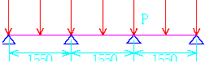
荷载 | 载 q=0.775×(1.2×0.25+1.4×3)=3.49kN/m | P=3.49×0.5×1.7=2.97kN
抗弯 | Mmax=3.49×0.62/2=0.63kN·m | Mmax=0.213×2.97×1.55=0.98kN·m
强度 | σ=0.63×106/5080=124N/mm²≤f=205N/mm² | σ=0.98×106/5080=193N/mm²≤f=205N/mm
挠度 | W=（4×1.1×0.62-1.13+3×0.63)×10⁹×3.49×0.6×10³/(24×2.06×10⁵×12.19×10⁴)=3.13mm≤L/400=1700/400=4.25mm | W=1.615×2.97×103×1.553×10⁹/(100×2.06×105×12.19×104)=7.11mm ≤L/150=1550/150=10mm
11.1.2.2立杆、连墙件和扣件、顶板和基础验算
立杆、连墙件和扣件、顶板和基础验算 表11-5
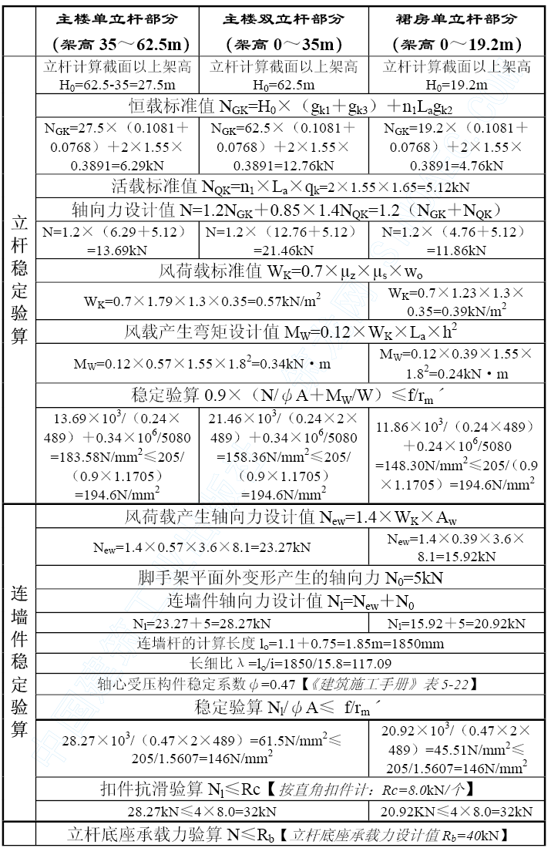
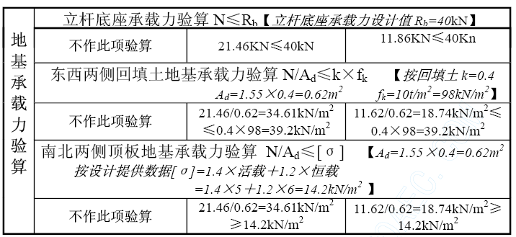
由表知：1.立杆承载最小安全系数（194.6－183.58）/194.6×100%=5.68%＞5%；
2.回填土承载最小安全系数（39.2－34.61）/39.2×100%=11.71%＞5%； 显然，除南北两侧以顶板作地基时其承载是不安全的以外，其余验算项目均是偏于安全的。
11.1.2.3顶板基础不回顶的立杆搭设限高计算
顶板基础不回顶的立杆搭设限高计算 表11-6
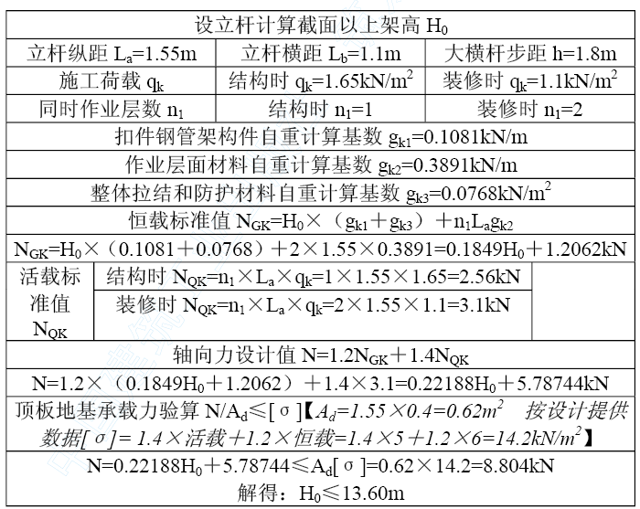
显然，不论是裙房还是主楼，其立杆的搭设高度均超过13.60m
所以脚手架以顶板作基础的南北两侧均要从地下一层开始往下采取碗扣架层层设立回顶予以加固，其布设位置参见附图001～004，位置不得错开，要与上面的立杆在同一竖直线上。钢管底部下垫通长脚手板，规格为厚5cm、宽≥35cm、长度不少于3.5m的松木，钢管顶端采用长1500mm、100mm×100mm的方木，与横向的两立杆可靠搭设。每回顶完一层后，必须由工程部安全员验收合格后方可继续施工。
11.1.2.4卸荷装置的稳定承载计算
卸荷吊点间距取为一个柱距（8.1m）与结构外皮间距1.2m，卸载能力按其承载力的一半分配上部荷载（架高31.63～62.50m），且不超过上部荷载的1/3。其计算过程列表如下。
卸荷装置的稳定承载计算 表11-7
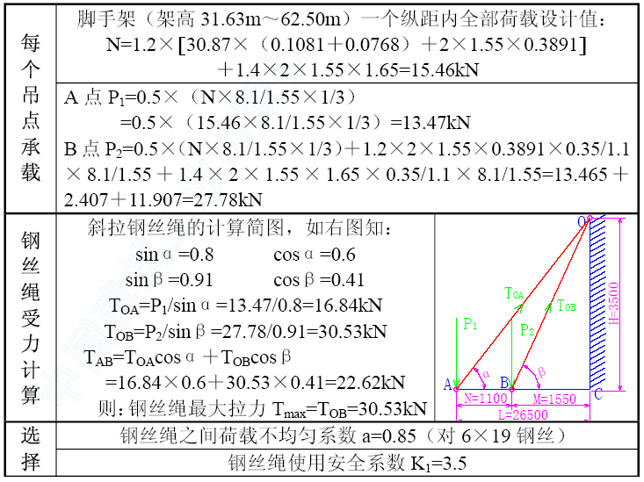
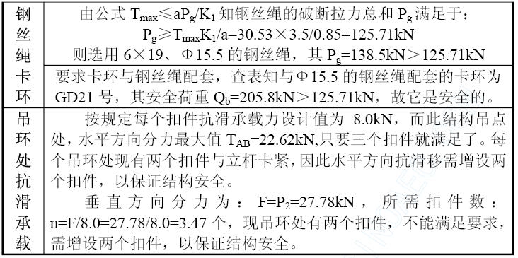
11.2悬挑式脚手架的稳定承载计算 该悬挑架所用的钢管材质与扣件式落地架相同，其截面特征参数参见11.1.1.1表中所列数据。承受荷载的传递途径是：脚手板→小横杆→大横杆→立杆→承力架→楼面顶板。需要计算的项目有：
立杆的稳定性；
连墙件的强度、稳定性和扣件的抗滑力；
悬挑杆的强度、挠度；
斜撑杆和钢丝绳的稳定性。
11.2.1立杆、连墙件和扣件的稳定承载计算 立杆、连墙件和扣件的稳定承载计算 表11-8
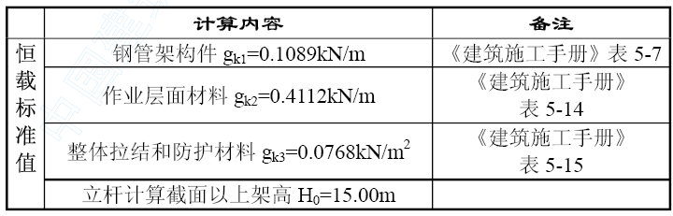
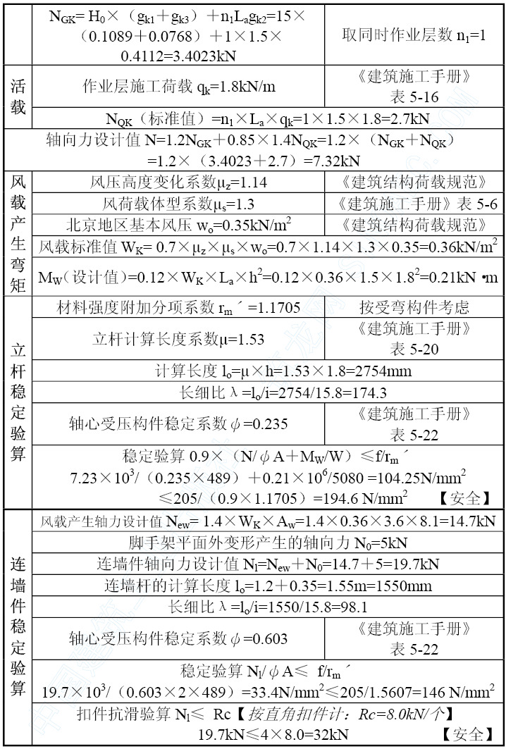
11.2.2水平挑杆、斜撑杆和钢丝绳的稳定承载计算
水平挑杆、斜撑杆和钢丝绳的稳定承载计算 表11-9
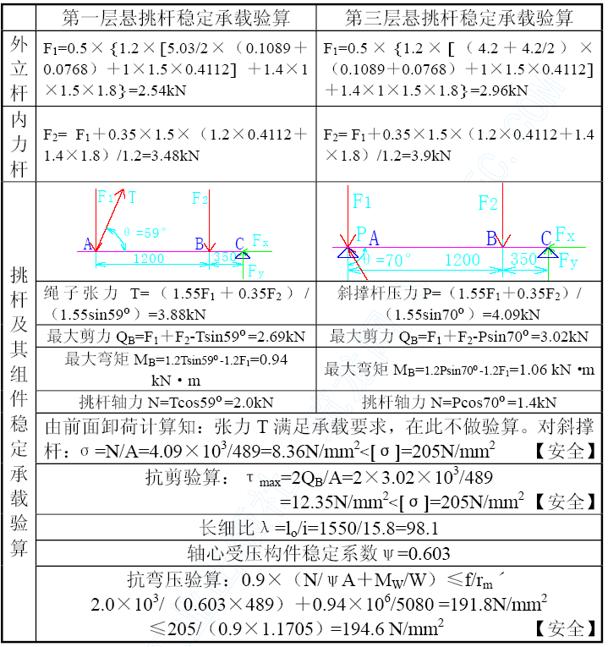

说明：
由于内排立杆还要承受距结构外皮0.35m这段的施工荷载及整体拉结和防护材料的自重，所以它实际的承载要大于外排立杆；
作悬挑水平杆的稳定承载验算时，不考虑风荷载的影响；
取本层悬挑杆承受本层层高一半以及上层层高一半的恒载作用，再根据悬挑杆支撑情况的不同，取第一层和第三层作为计算对象；
11.3碗扣式脚手架的稳定承载计算
由于该碗扣架既作为十四～十六层施工用的脚手架，同时兼作屋顶层顶板模板的支撑体系，所以它承受的荷载也包括两部分：作为施工脚手架用承担的荷载和作为模板支撑用承担的荷载。
该碗扣架所用的钢管材质与扣件式落地架相同，其截面特征参数参见11.1.1.1表中所列数据。承受荷载的传递途径参见11.1.1.2，需要计算的项目如下：
支撑架主、次龙骨稳定承载验算（参见《××区商业综合楼工程模板设计施工方案》）；
脚手板、大小横杆稳定承载验算（满足构造要求，不作计算）；
立杆稳定承载验算（见下）；
连墙件稳定承载验算（内排架、不承受风荷载，不作计算）；
地基稳定承载验算（见下）。
根据上述项目，现将应计算项目列表计算如下。
碗扣式脚手架的稳定承载计算 表11-10
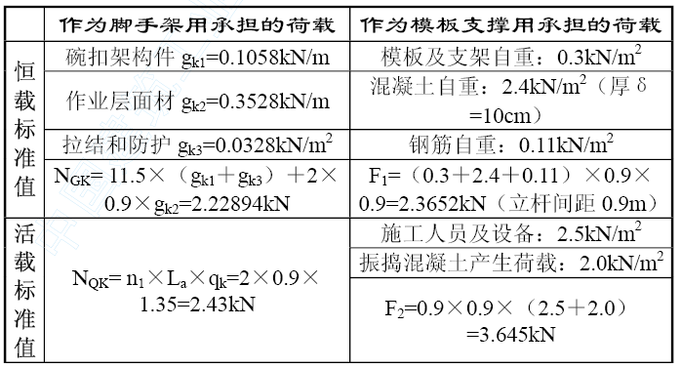

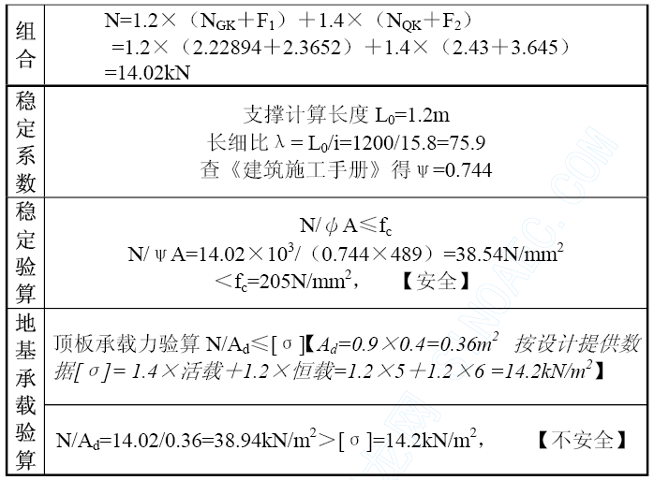
由表11‐10可知，立杆的承载是偏于安全的、作为架子支撑的顶板的承载是不安全的。所以必须在十四层顶板下面采取回顶措施予以加固。 11.4倒料平台的稳定承载计算
此平台限载1.5t（总荷载），其稳定承载验算主要包括主梁、次梁、钢丝绳和预埋件的抗滑。计算中采用的设计值为恒载标准值的1.2倍与活载标准值的1.4倍之和。在此不考虑中间钢丝绳承载的有利影响。
11.4.1有关计算参数
有关计算参数 表11-11
名称 | 自重G | 惯性矩IX | 截面系数Wx
脚手板 | 400N/m²
工字钢 | 112.5N/m | 245×104mm⁴ | 49×103mm³
槽钢 | 100N/m | 198.3×104mm⁴ | 39.7×103mm³
钢管 | 38.4N/m
施工荷载 | 1000N/m² | （1.5×103×10）/（5.0×3.0）
11.4.2计算过程
计算过程
表11-12
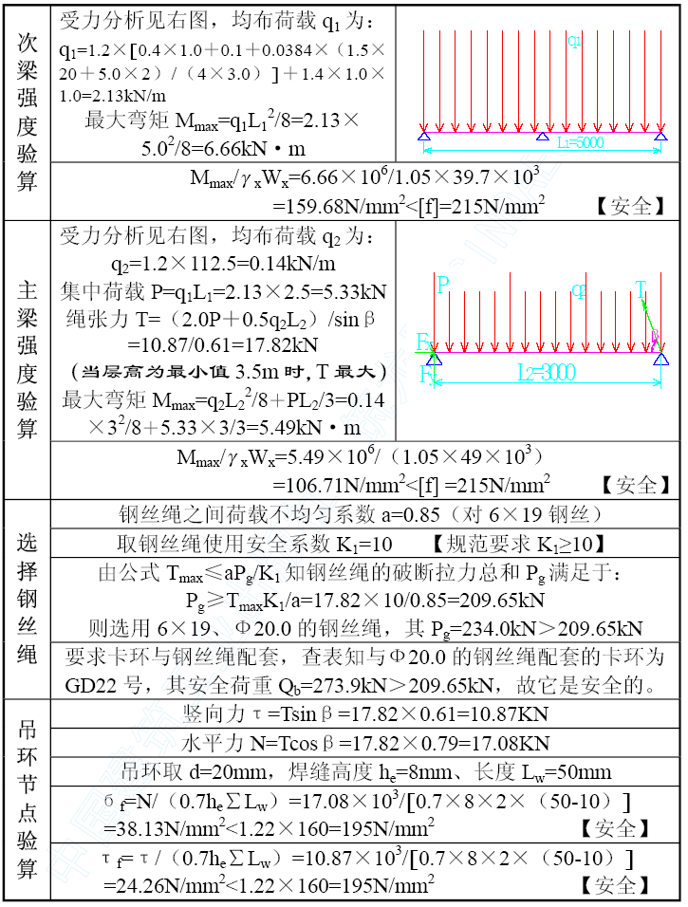

附图
附图001一～二层脚手架平面布置图
附图002三层脚手架平面布置图
附图003四层脚手架平面布置图
附图004五层脚手架平面布置图
附图005六～十三层脚手架平面布置图
附图006十四～十六层脚手架平面布置图
附图007南立面脚手架布置图
附图008北立面脚手架布置图
附图009东、西立面脚手架布置图
附图010主楼靠近裙房的内立面脚手架布置图
附图011悬挑架、入口、人行马道、倒料平台构造示意图
附图012脚手架细部节点、电梯井可开启式防护门、塔吊基坑防护构造示意图

